МИНОБРНАУКИ РОССИИ

САНКТ-ПЕТЕРБУРГСКИЙ ГОСУДАРСТВЕННЫЙ УНИВЕРСИТЕТ

Факультет прикладной математики-процессов управления

Кафедра “фундаментальная информатика и информационные технологии”

ОТЧЕТ

по заданию для курса «Введение в суперкомпьютерные вычисления»
на тему «OpenMP»

Студент гр. 23Б16-пу _________________ Пчелкова А.К.

Преподаватель _________________ Корхов В.В.

Санкт-Петербург

2025 г

Оглавление

Техническое задание 3
Цель работы 3
Задача 3
Теоретическая часть 3
Алгоритм метода 3
Описание программы 4
Исходный код программы доступен по ссылке ниже 4
Контрольный пример 4
Анализ графиков 5
Вывод 8

Техническое задание

Уточнить поддержку вложенных параллельных фрагментов компилятором. Разработать программу с использованием и без использования вложенного параллелизма для задачи поиска максимального значения среди минимальных элементов строк матрицы. Оценить эффективность разных подходов.

Цель работы

Исследование эффективности вложенного параллелизма в OpenMP. Сравнение различных стратегий распараллеливания вложенных циклов и анализ накладных расходов.

Задача

- Проверить поддержку вложенного параллелизма
- Реализовать 4 стратегии параллелизации:
- Последовательная версия
- Только внешний параллелизм
- Вложенный параллелизм (оба цикла)
- Контролируемый вложенный параллелизм
- Провести сравнительный анализ производительности

Теоретическая часть

- Вложенный параллелизм: возможность создания параллельных регионов внутри других параллельных регионов
- Накладные расходы: время на создание и синхронизацию потоков
- Директива omp_set_nested(): включение/выключение поддержки вложенного параллелизма
- Баланс параллелизма: оптимальное распределение потоков между уровнями вложенности

Алгоритм метода

Для задачи "максимум среди минимумов строк":

Для каждой строки матрицы найти минимальный элемент

Среди полученных минимумов найти максимальный значение

Сравнить 4 стратегии параллелизации циклов

Описание программы

Программа реализует 4 метода решения задачи с разной степенью параллелизма.

Таблица 1: Методы параллелизации
Метод | Описание | Уровни параллелизма
sequential_version | Последовательный алгоритм | 0
outer_parallel_only | Параллелизм только внешнего цикла | 1
nested_parallel_both | Полный вложенный параллелизм | 2
nested_parallel_controlled | Контролируемый вложенный параллелизм | 2

Исходный код программы доступен по ссылке ниже
https://github.com/akpchelkova/supercomputing_course_local

Контрольный пример
Таблица 2: Проверка поддержки вложенного параллелизма
Параметр | Значение
Вложенный параллелизм до включения | НЕТ
Вложенный параллелизм после включения | ДА
Максимальное количество активных уровней | 2147483647

Таблица 3: Сравнение времени выполнения (секунды)
Потоки | Последоват. | Внешний паралл. | Вложенный паралл. | Контролир. вложенный
2 | 0.0125 | 0.0070 | 0.4170 | 0.0685
4 | 0.0128 | 0.0071 | 0.3902 | 0.0636
8 | 0.0127 | 0.0071 | 0.3884 | 0.0638

Таблица 4: Ускорение относительно последовательной версии
Потоки | Внешний паралл. | Вложенный паралл. | Контролир. вложенный
2 | 1.79x | 0.03x | 0.18x
4 | 1.79x | 0.03x | 0.20x
8 | 1.79x | 0.03x | 0.20x

Таблица 5: Эффективность стратегий
Стратегия | Лучшее время | Ускорение | Эффективность
Внешний параллелизм | 0.0070 сек | 1.79x | Высокая
Контролируемый вложенный | 0.0636 сек | 0.20x | Низкая
Полный вложенный | 0.3884 сек | 0.03x | Очень низкая

- Вложенный параллелизм поддерживается компилятором после явного включения через omp_set_nested(1)
- Внешний параллелизм - наиболее эффективная стратегия с ускорением 1.79x относительно последовательной версии
- Вложенный параллелизм неэффективен для данной задачи:
  - Полный вложенный параллелизм дает замедление в 33 раза (0.03x ускорение)
  - Контролируемый вложенный параллелизм дает замедление в 5 раз (0.20x ускорение)
- Накладные расходы создания и синхронизации потоков значительно превышают вычислительную нагрузку
- Оптимальное количество потоков: 2-4 потока для внешнего параллелизма, дальнейшее увеличение не улучшает производительность
- Рекомендации: для задач с умеренной вычислительной сложностью использовать параллелизм только внешних циклов, избегать вложенного параллелизма из-за высоких накладных расходов

Анализ графиков
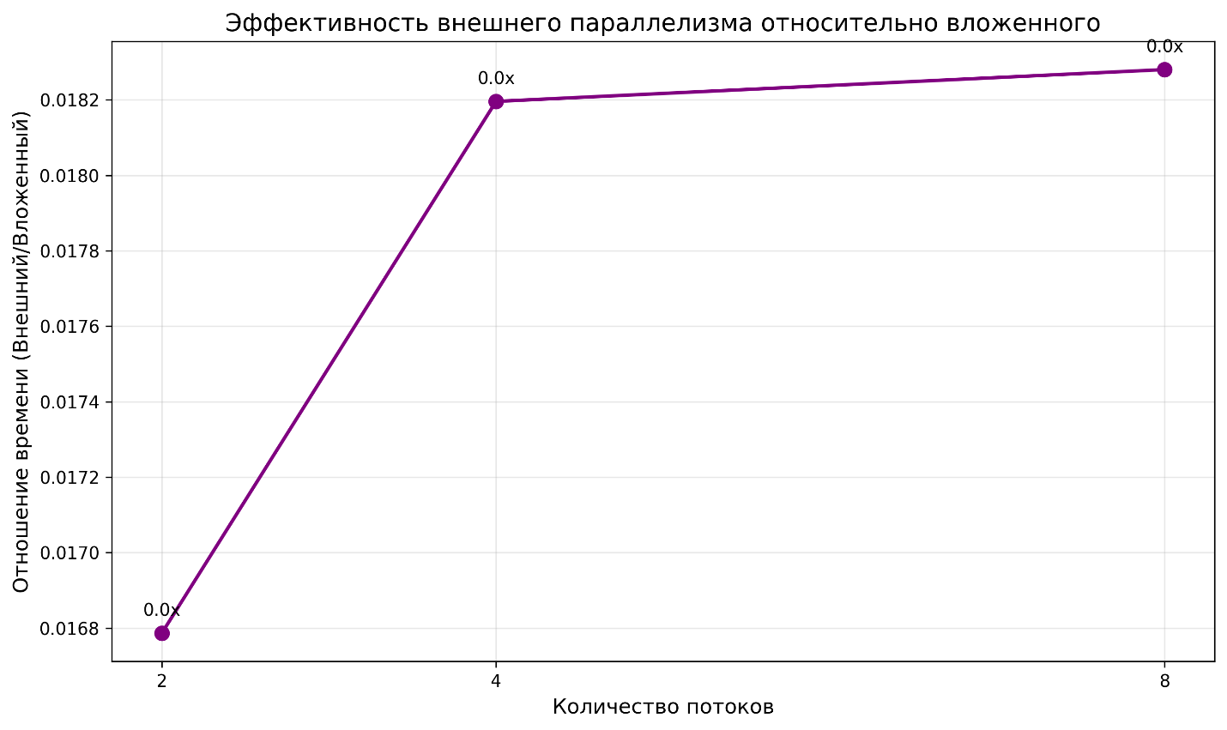
Рисунок 1: nested_efficiency_ratio
- Внешний параллелизм в 55-60 раз быстрее полного вложенного
- Стабильное превосходство внешнего параллелизма

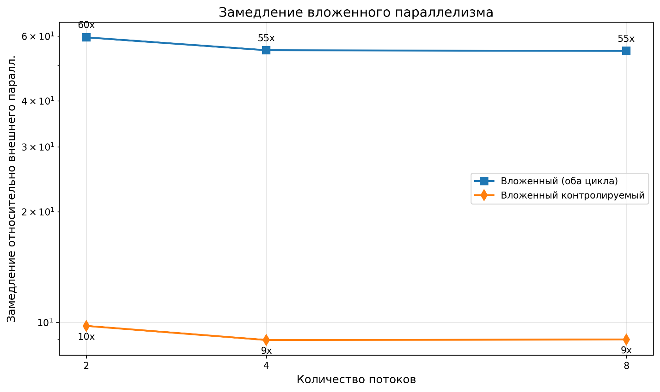
Рисунок 2: nested_slowdown
- Полный вложенный параллелизм в 55x медленнее
- Контролируемый вложенный в 9x медленнее

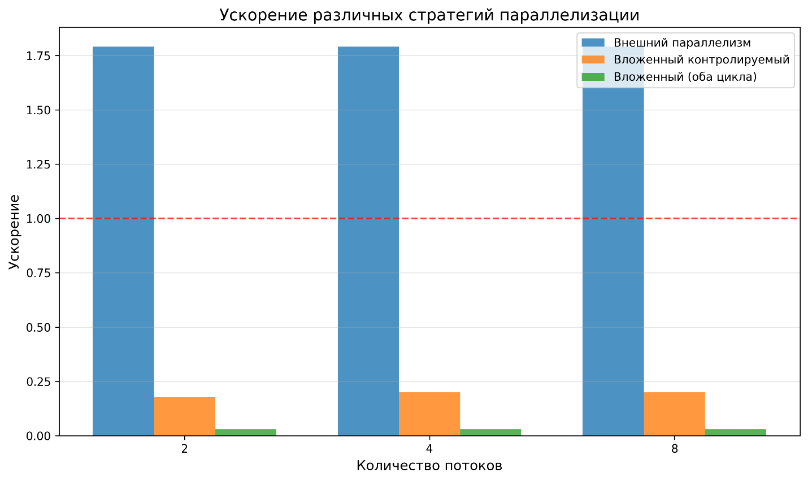
Рисунок 3: nested_speedup_comparison
- Только внешний параллелизм дает реальное ускорение
- Вложенные стратегии показывают замедление
- Порог эффективности (1x) превышает только внешний параллелизм

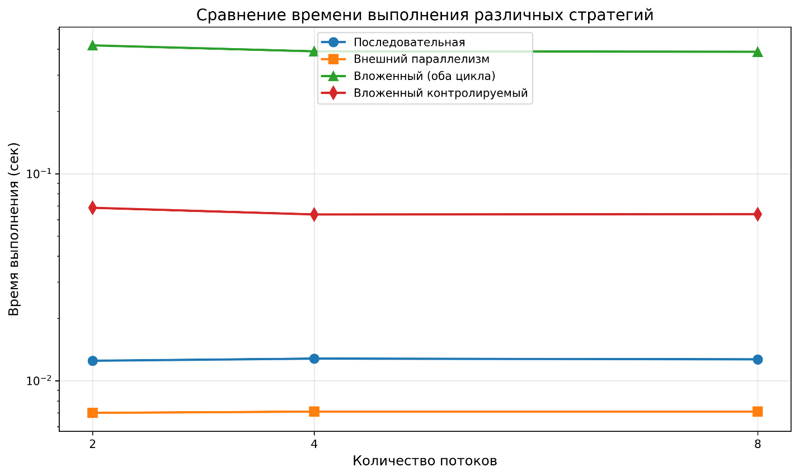
Рисунок 4: nested_time_comparison
- Внешний параллелизм показывает наилучшее время
- Вложенные стратегии значительно медленнее
- Лучшее ускорение: 1.79x (внешний параллелизм)

Вывод
Вложенный параллелизм поддерживается, но неэффективен для задачи поиска максимума среди минимумов строк матрицы. Наилучшие результаты показывает стратегия с параллелизмом только внешнего цикла (ускорение 1.79x), тогда как вложенный параллелизм приводит к значительному замедлению (до 33 раз) из-за высоких накладных расходов на создание потоков.

